**Modélisation de Systèmes Mécaniques 1 - Optimisation**

SEATECH S2

IMECAD - 2019 – 2020

**TD : Approche par satisfaction de contraintes pour l’éco-dimensionnement optimal d’un ressort Hélicoïdal**

1. **Description du problème**

Tableau 1 : Nomenclature

|  |  |  |
| --- | --- | --- |
| **Paramètres de conception** | | |
| Paramètres géométriques | *Longueur de la déviation axiale du ressort* | *δ, mm* |
| *Diamètre moyen du ressort* | *D, mm* |
| *Diamètre des spires* | *d, mm* |
| *Nombre de spires* | *N* |
| *Nombre de spires inactives* | *Q=2* |
| Paramètres fonctionnels | *Fréquence de fonctionnement* | *f, Hz* |
| *contrainte admissible de cisaillement* | *τ, N/mm2* |
| *Charge appliquée* | *P=45N* |
| *Longueur de déviation axiale Min du ressort* | *Δ = 12.5mm* |
| *Fréquence de fonctionnement Min* | *f0= 100Hz* |
| *Limite diamètre ext* | *D0= 40mm* |
| Paramètres matériaux | *Module de cisaillement* | *G= 80000N/mm2* |
| *Densité massique* | *ρ= 7888kg/m3* |
| *contrainte admissible de cisaillement* | *τa= 550N/mm2* |

Les ressorts hélicoïdaux sont utilisés dans de nombreuses applications pratiques. L’objectif de ce projet de conception est de concevoir un ressort de masse minimale capable de supporter une charge axiale donnée (ressort de traction/ compression) sans rupture du matériau et tout en satisfaisant les deux exigences de performance suivantes :

* La flexibilité du ressort doit être d'au moins Δ (mm) et
* La fréquence de fonctionnement du ressort ne doit pas être inférieure à f0 (Herz)

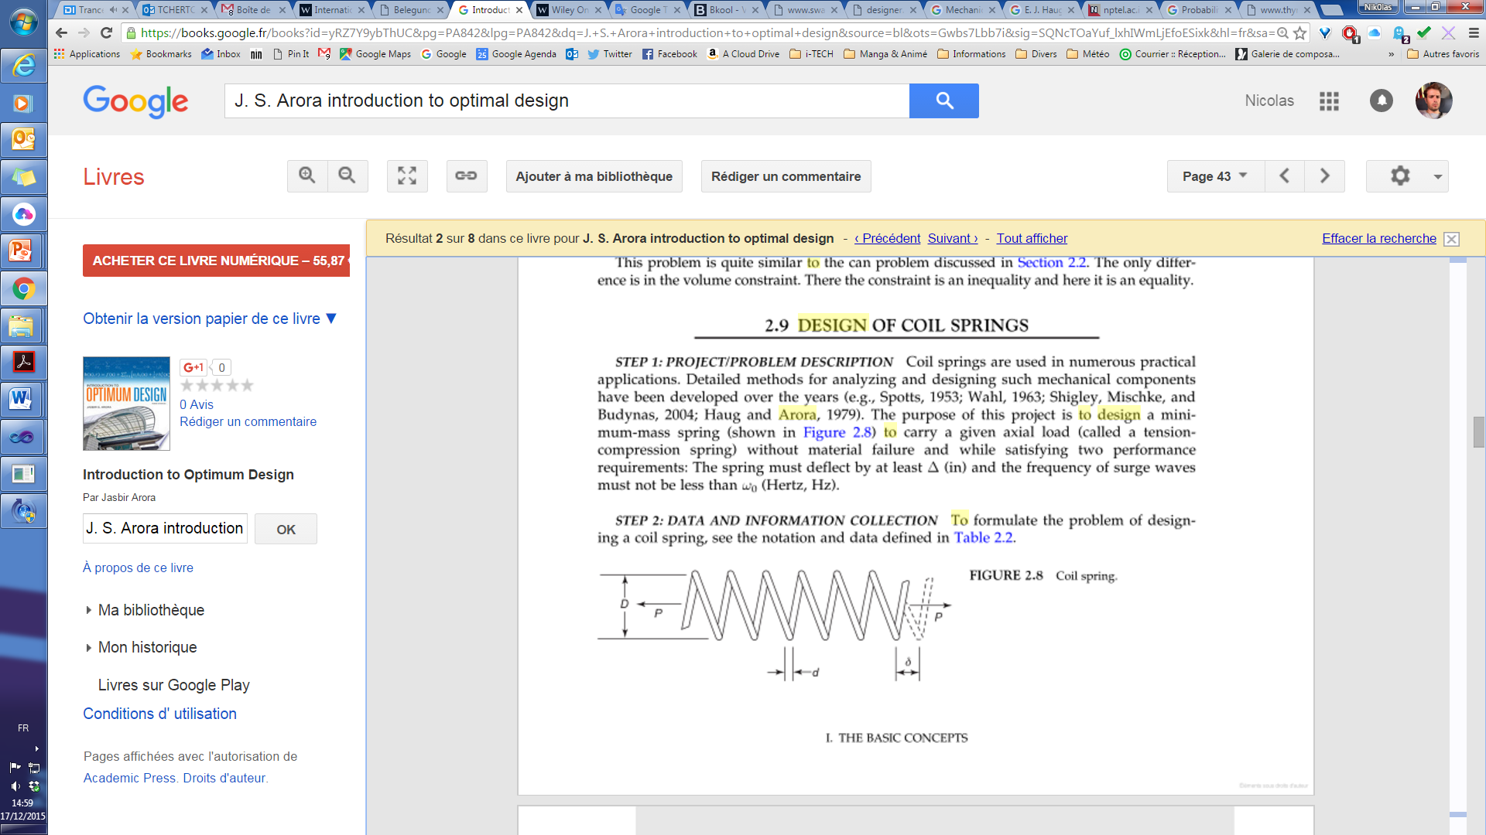

Pour formuler le problème de conception d’un ressort hélicoïdal, on utilise les données suivantes :

1. **Modèle de comportement du composant**

Q1 : Quelles sont les variables de conception du problème ? Quelles sont les variables de performance ?

* Déclarer le plus précisément possible, dans un modèle compatible avec le solveur utilisé (ILOG), les constantes et les variables nécessaires à l’expression du problème.

Q2 : Etablir dans le langage de modélisation du logiciel de contrainte que vous utilisez un modèle qui relie les variables de conception à la déformation du ressort.

Pour cela on établira :

L’expression de la déformation du ressort δ en fonction de la raideur K du ressort et de la charge P appliquée :

1. L’expression de la constante de raideur K du ressort en fonction de d, D, N et G.

Q3 : On considère le ressort défini par

D= 15mm, d= 2mm et N= 5

On applique une charge axiale P = 45N. L’élongation du ressort δ est-elle supérieure à Δ = 12.5mm. Dans le cas où δ < Δ, Déterminer le nombre de Spires du ressort pour satisfaire la contrainte :

Q4 : Déterminer l’expression de la contrainte de cisaillement τ en fonction de d, D, P et du facteur de Facteur de concentration des tensions (facteur de Wahl)

Avec

Vérifier que la contrainte de cisaillement du ressort ne dépasse pas la contrainte admissible de cisaillement admissible du matériau utilisé τa. (On reprendra le nombre de spires déterminé dans la question 3)

Q5 Déterminer l’expression de la fréquence de fonctionnement du ressort f en fonction de d, D, N, G, ρ et g.

Avec g la constante de gravité (g=9.81 m/s2).

* Déterminer l’expression de la masse du ressort M

Vérifier que la fréquence de fonctionnement du ressort f est supérieure à la fréquence de fonctionnement minimale f0 = 100Hz.

1. **Problème de conception**

On souhaite maintenant concevoir le ressort en tenant compte de valeurs de bornes supérieures sur les valeurs de *d, D, N et M*. De plus, on souhaite minimiser la masse du ressort par le biais d’un contrôle sur les valeurs D, d et N.

A partir du modèle établi dans la première partie du TD, des données fournies dans le tableau 1 et des contraintes suivantes :

* , Contrainte sur le diamètre du ressort

Par la suite on posera :

Q6 : On veut trouver un ressort optimal selon le critère Masse (dont l’expression aura été déterminée à la question Q5).

- Donnez la ou les *solutions de conception* optimales que vous avez trouvées.

1. **Influence du Matériaux**

Créer un tableau de matériaux

|  |  |  |  |  |  |
| --- | --- | --- | --- | --- | --- |
| *Type matériaux* | *G (N/mm2)* | *τa (N/mm2)* | *Densité (kg/m3)* | *Prix €/ton* | *Impact ecoPt/ ton* |
| *1* | *80 000* | *415* | *7850* | *650* | *1450* |
| *2* | *80 000* | *520* | *7700* | *700* | *1300* |
| *3* | *79 300* | *450* | *7860* | *450* | *1000* |
| *4* | *80 000* | *490* | *7850* | *550* | *1250* |
| *5* | *26 000* | *276* | *2712* | *1300* | *1800* |
| *6* | *37 000* | *250* | *8490* | *2900* | *4200* |

*A1 : Alliage Chrome - Vanadium*

*A2 : Alliage Chrome - Silicium*

*A3 : Fil tréfilé à froid*

*A4 : Fil tréfilé à l’huile*

*A5 : Aluminium*

*A6 : Laiton*

Q7 : Intégrer le type de matériau du corps du système comme un paramètre de conception supplémentaire et modifier votre modèle en conséquence.

Q8 : On veut trouver un ressort optimal selon le critère Cout puis Impact Environnemental.

- Pour chacun des deux critères donnez la ou les *solutions de conception* optimales que vous avez trouvées.

**4. Optimisation multi-objectifs**

Q9 : Donnez une relation agrégée de la fonction de coût à minimiser *Ctotal* prenant en compte les deux objectifs :

- Le cout du système Ccout

- L’impact du système *Cimpact*

Q10 : Générez une solution qui minimise *Ctotal*.